INSTALACIÓN DE WINDOWS 10

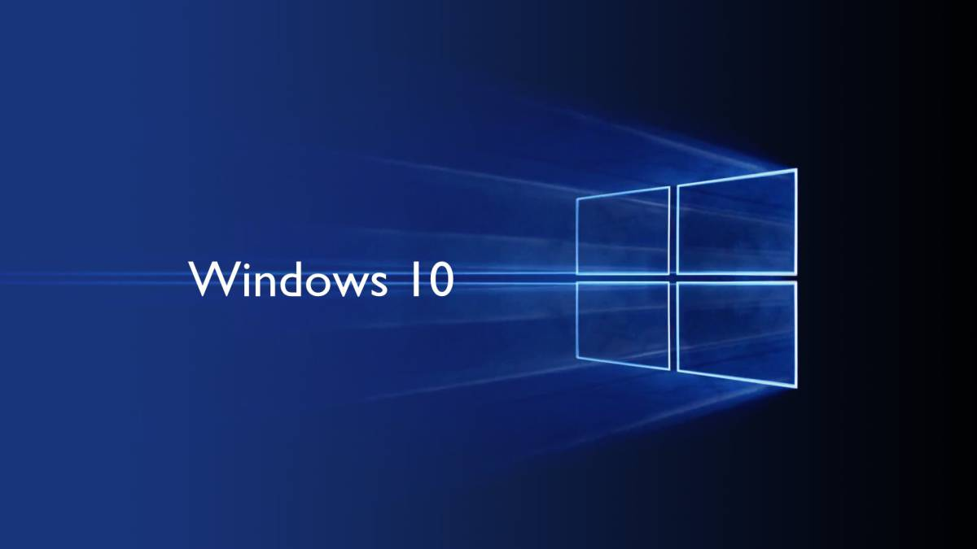

Pablo Herrán Castrillo
DA1D1E

ÍNDICE

1….……..……………………… Selección de idioma, formato de hora y entrada por teclado

2 ……………………..……. Inicio de la instalación o herramienta de reparación del equipo

3...…………………………………………………..…………….. Introducción de la clave de producto

4 …………………………………………………..………………………………………... Términos de licencia

5………………………………………………..………………………………………………. Tipo de instalación

6…………………………………………………..…………….. Elección del lugar de instalación del SO

7………………………………………………….…..…………………………………… Proceso de instalación

8………………………………………………...…………………………………. Configuración de Windows

9………………………………….…………….……………………... Elección de la forma de conectarse

10…………………………………………………. Creación de la cuenta de usuario para el equipo

11………………………………………………………... Windows realizará los últimos preparativos

12…………………………………………………... Instalación de la característica “Guess aditions”

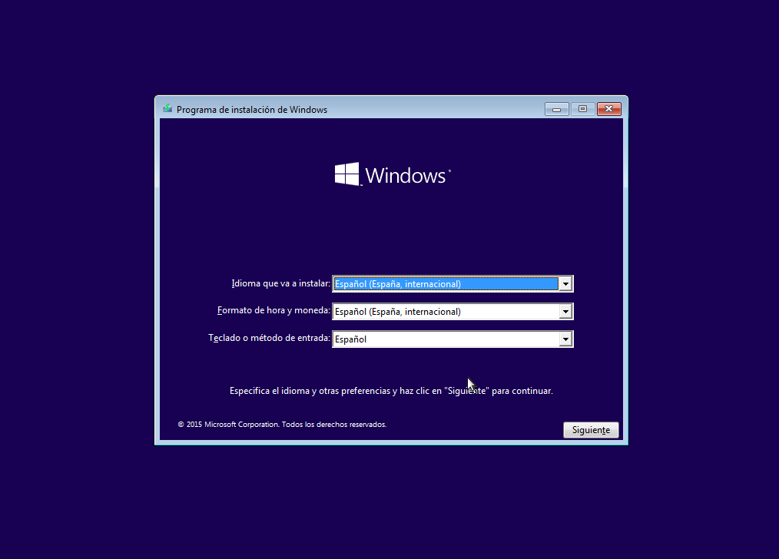
1. Selección de idioma, formato de hora y entrada por teclado

En esta sección seleccionamos los idiomas y la región para que la usabilidad del sistema sea la adecuada para el usuario.
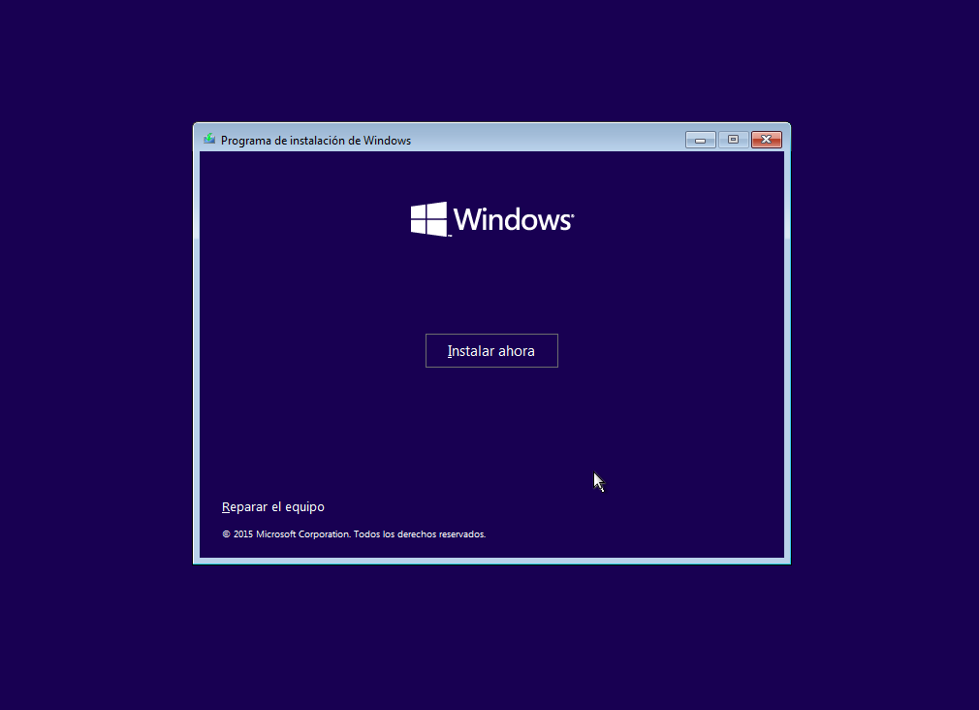
2. Inicio de la instalación o herramienta de reparación del equipo

En este apartado, deberemos elegir entre realizar una instalación desde 0, o por contra elegir la herramienta de reparación de equipo, la cual sirve para reinstalar el software propio de ciertos componentes que no funcionan debidamente sin alterar el resto del software del equipo.

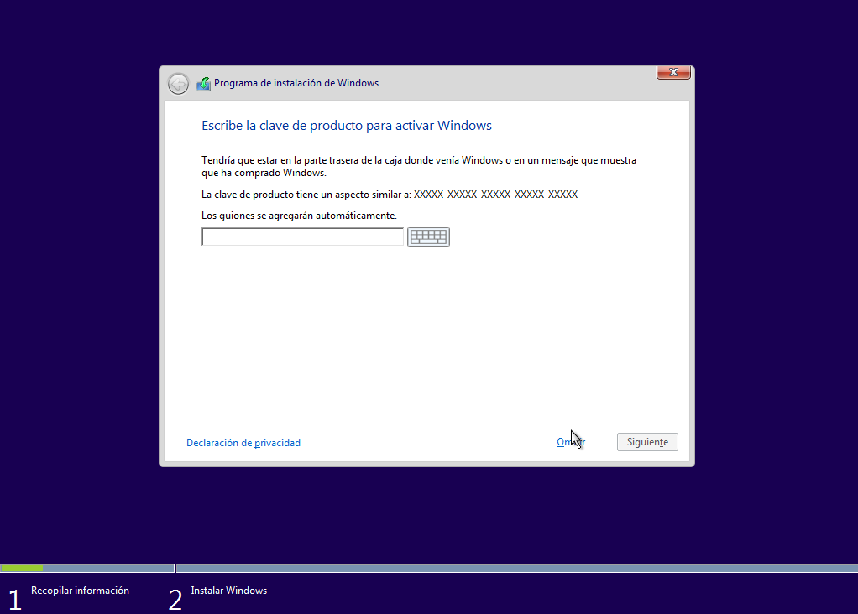

3. Introducción de la clave de producto

En este punto tenemos la opción de introducir nuestra clave de producto para verificar que hemos adquirido legalmente nuestra licencia de Windows, sin embargo, también podemos saltarnos este paso para realizar la verificación mas adelante cuando la instalación se haya completado.
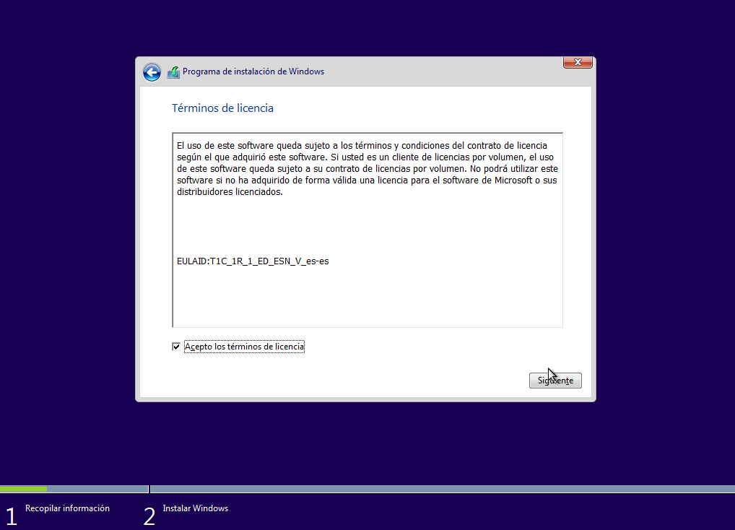

4. Términos de licencia

Para poder continuar con la instalación, debemos aceptar los términos y condiciones de la licencia del software.
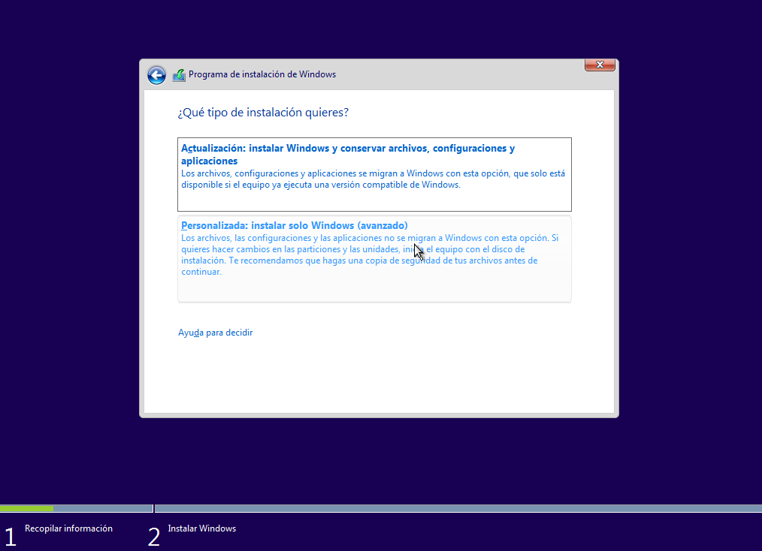
5. Tipo de instalación

En este apartado se nos presentan las opciones de conservar lo que previamente hubiera en los dispositivos de almacenamiento o la posibilidad de realizar una instalación limpia. En nuestro caso elegiremos “Personalizada: instalar solo Windows”.
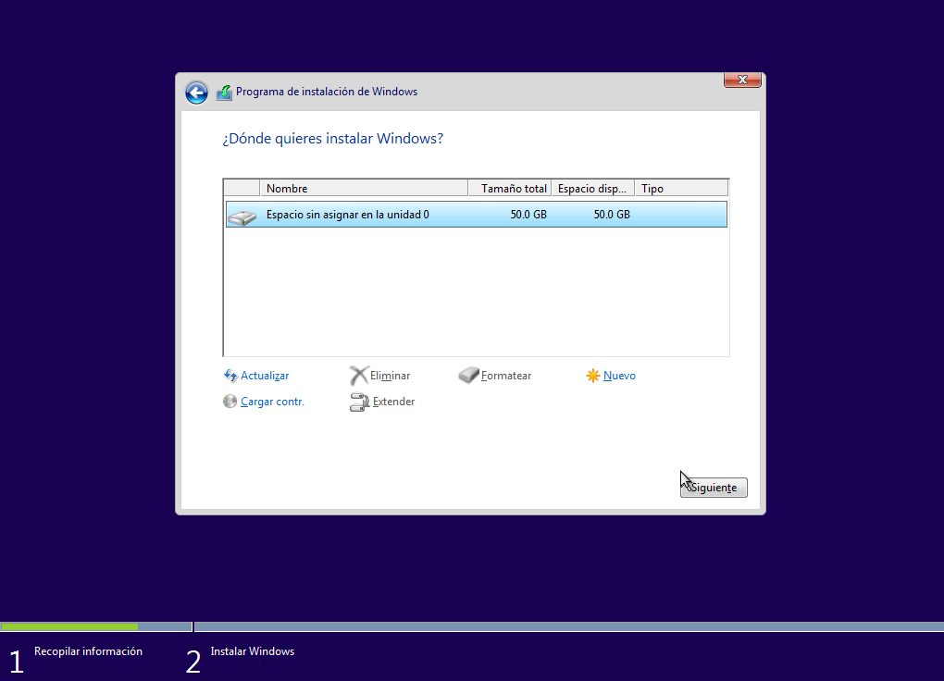
6. Elección del lugar de instalación del SO

En nuestro caso dado que en la creación de la maquina virtual hemos dedicado un espacio de 50 GB de un disco duro, sera ahí donde realizaremos la instalación. De necesitarlo, podríamos realizar particiones para el sistema.
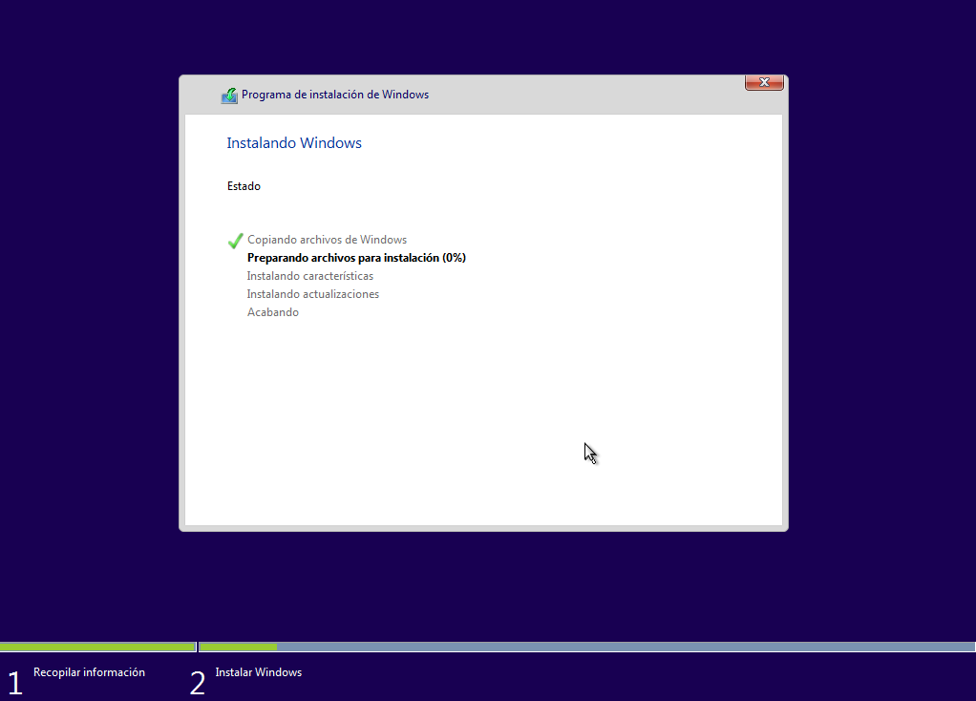
7. Proceso de instalación

Una vez elegidas todas las opciones anteriores, toca esperar a que el instalador realice todos los procesos pertinentes a la instalación. Este paso durará varios minutos.

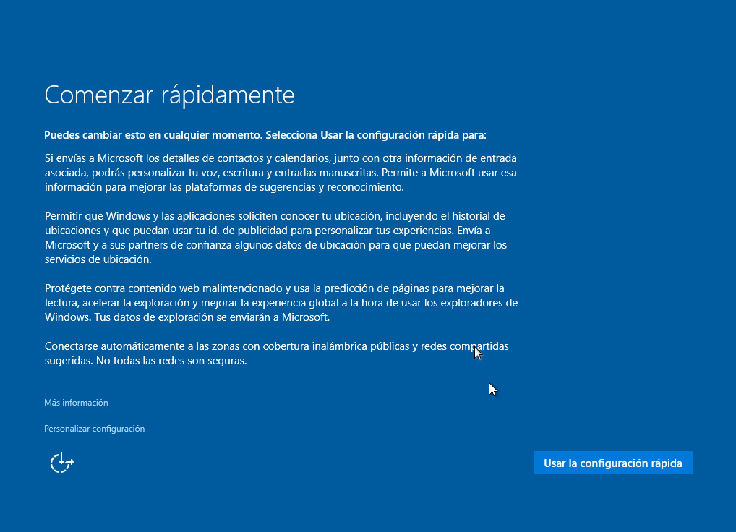
8. Configuración de Windows

Una vez terminada la instalación seguiremos un proceso de configuración del SO para que se adapte a nuestras necesidades. En este punto se nos ofrece la posibilidad de realizar una configuración rápida o personalizada. En nuestro casi elegiremos la opción de configuración rápida.
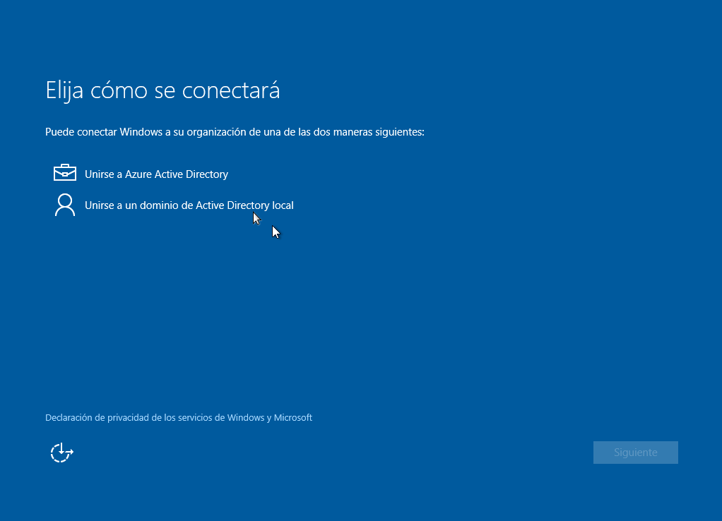
9. Elección de la forma de conectarse

El usuario en este punto decidirá si conectarse al servicio de Azure Active Directory o a un dominio local (opción que hemos de elegir nosotros en nuestro proceso ya que nuestra forma de trabajar va a ser en local).
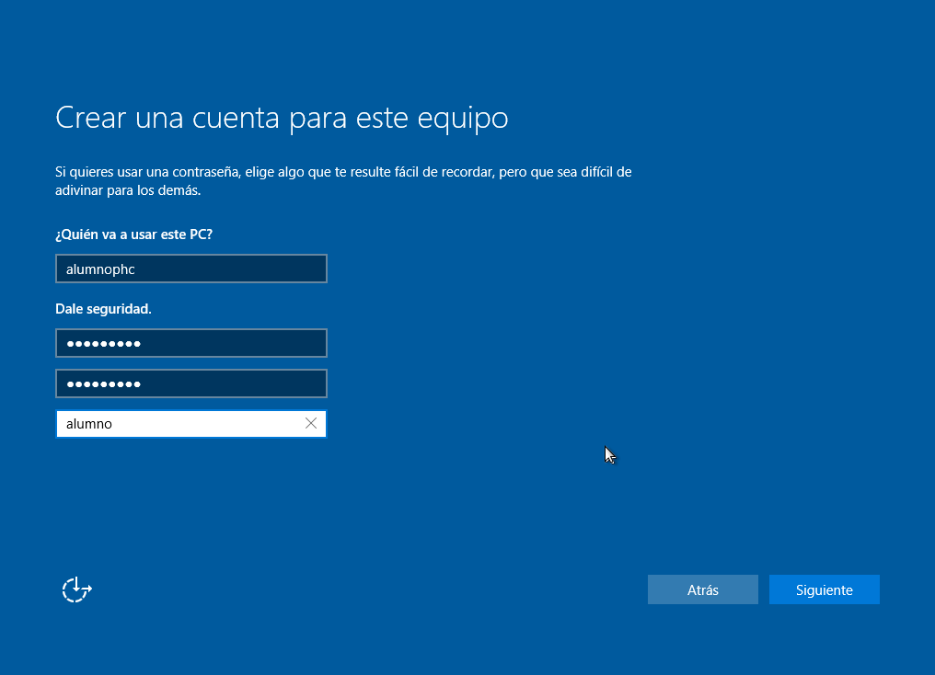
10. Creación de la cuenta de usuario para el equipo

El usuario deberá proporcionar unas credenciales y un usuario para poder hacer el login en su equipo y proteger así la integridad de la maquina.
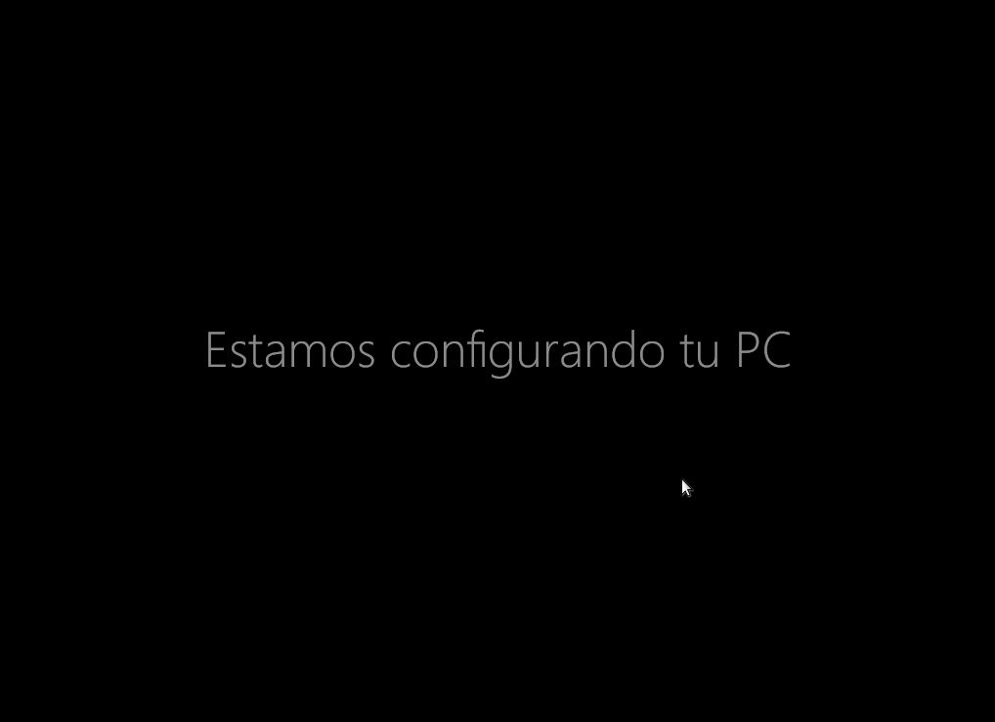
11. Windows realizará los últimos preparativos

En este punto debemos esperar a que el propio sistema operativo realice las ultimas configuraciones internas para dejar el equipo listo para su uso.
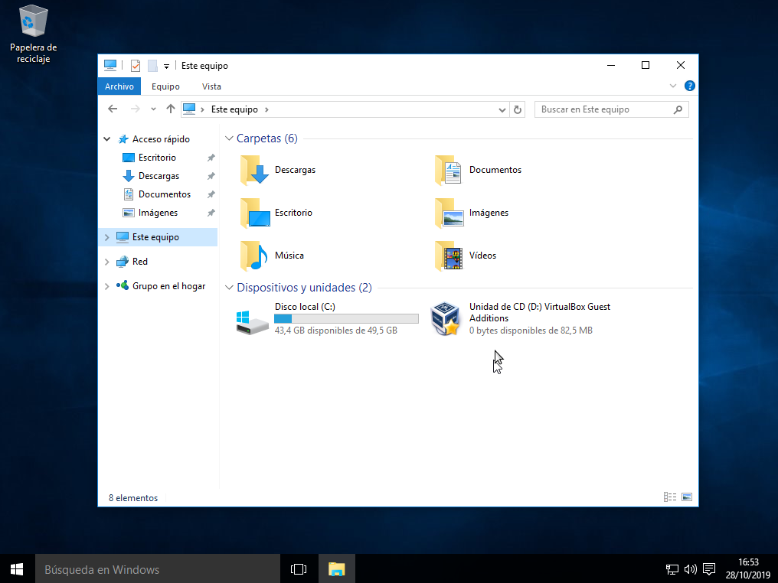
12. Instalación de la característica “Guess aditions”

Realizaremos esta ultima instalación antes de poder usar la maquina a voluntad para que tengamos una sincronía completa entre la máquina huésped y la máquina anfitrión. Para ello haremos click en la pestaña dispositivo de la maquina virtual y luego en la opción de mas abajo. Una vez hecho haremos click en equipo y luego en unidad de CD y realizaremos esa ultima instalación haciendo click en siguiente hasta que el proceso haya finalizado.

